Contoh_1

Perogram Mengolah Nilai Algoritma

* Menggunakan passing parameter dan tampa passing parameter

Memiliki fungsi yang dibutuhkan

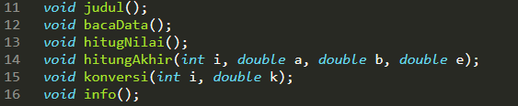

Nilai akan diberikan berupa fungsi bernama konfersi yang akan disimpan ke parameter akhir[i]

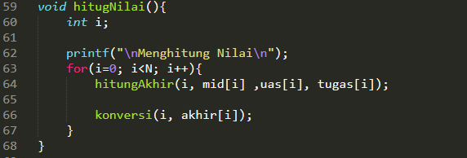

Dibawah ini parameter berupa tipe data int dan double dengan mengunakan passing parameter akan menyimpan nilai yang sudah telah di imputkan ke dalam fungsi



Contoh_2

Perogram Mengolah Nilai Algoritma

* Menggunakan passing parameter

Memiliki fungsi yang dibutuhkan

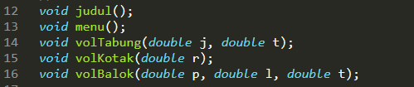

Pemilihan case 1 akan mengimputkan data dan menyimpanya ke dalam imput fungsir bernama volTabung(a,b) adalah nilai yang akan diimputkan ke parameter

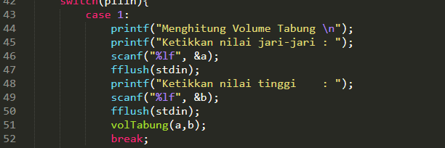

fungsi diatas akan disimpan ke dalam parameter volTabung yang memiliki parameter double

yang akan di outputkan dalam bentuk variabel vol

